今日动态
第十一周 4月25日 星期五 晴

一、晨间来园
出勤：今日来园19人
早晨来园时候，孩子们都能开开心心来园，能够主动和老师打招呼，脸上洋溢着快乐的笑容。孩子们选择自己心爱的玩具和小伙伴们一起玩，教室里充满了欢声笑语。老师们也热情地迎接每一位小朋友，整体氛围温馨而融洽，为新的一天奠定了愉快的基调。

二、区域游戏
今天的区域游戏环节，孩子们自主选择游戏内容，左烽佑、邓江宁、陈意、洪开澈、田初阳、张文泽、彭屹知、李兴宸、沈恒熠、包金萱、曹瑾依、丁苏予、贾栩然、唐艺芯、邵清玥、张静彤、孙雨萌、胡嘉芯、谢芃煜、黄子苏小朋友能够遵守游戏规则，和小朋友友好相处。
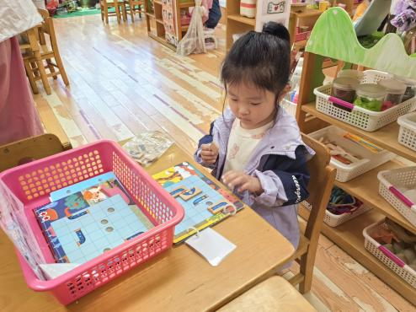
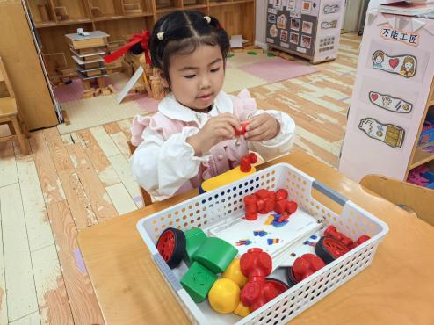
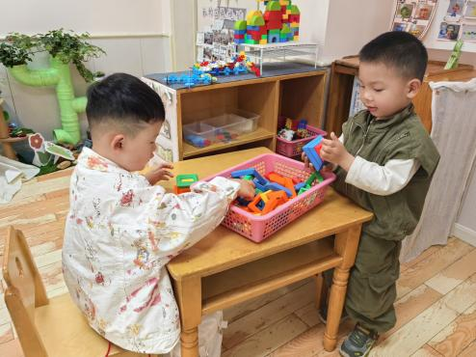

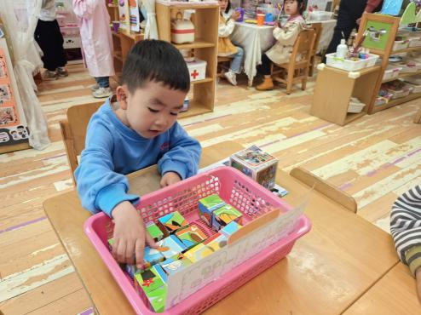
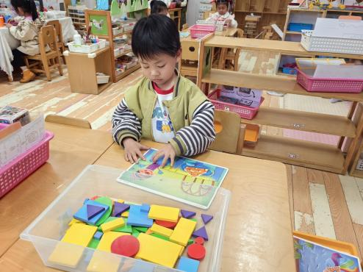
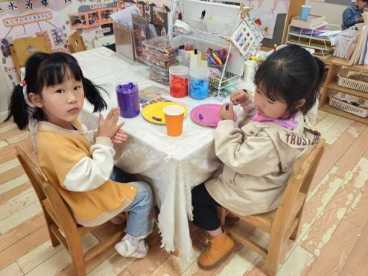

三、户外活动
今天的户外活动大家一起玩了前操场，孩子们在操场上奔跑嬉戏，享受着温暖的阳光和新鲜的空气。老师们在一旁密切关注着孩子们的安全，同时鼓励他们勇敢尝试，积极互动。通过这样的户外活动，孩子们不仅锻炼了身体，还学会了团队合作和分享的乐趣，为他们的健康成长增添了活力。
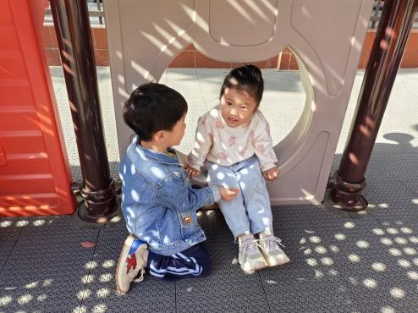
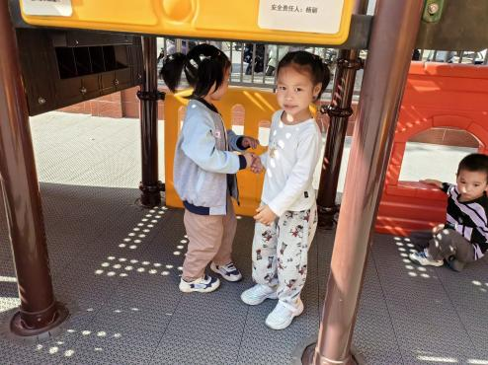
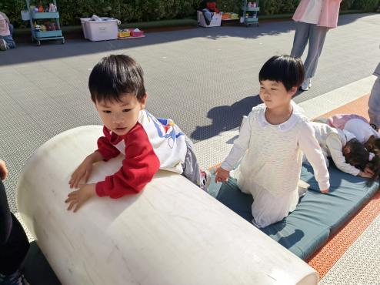

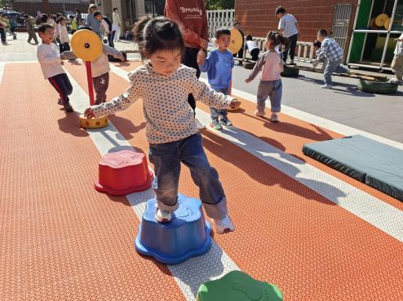
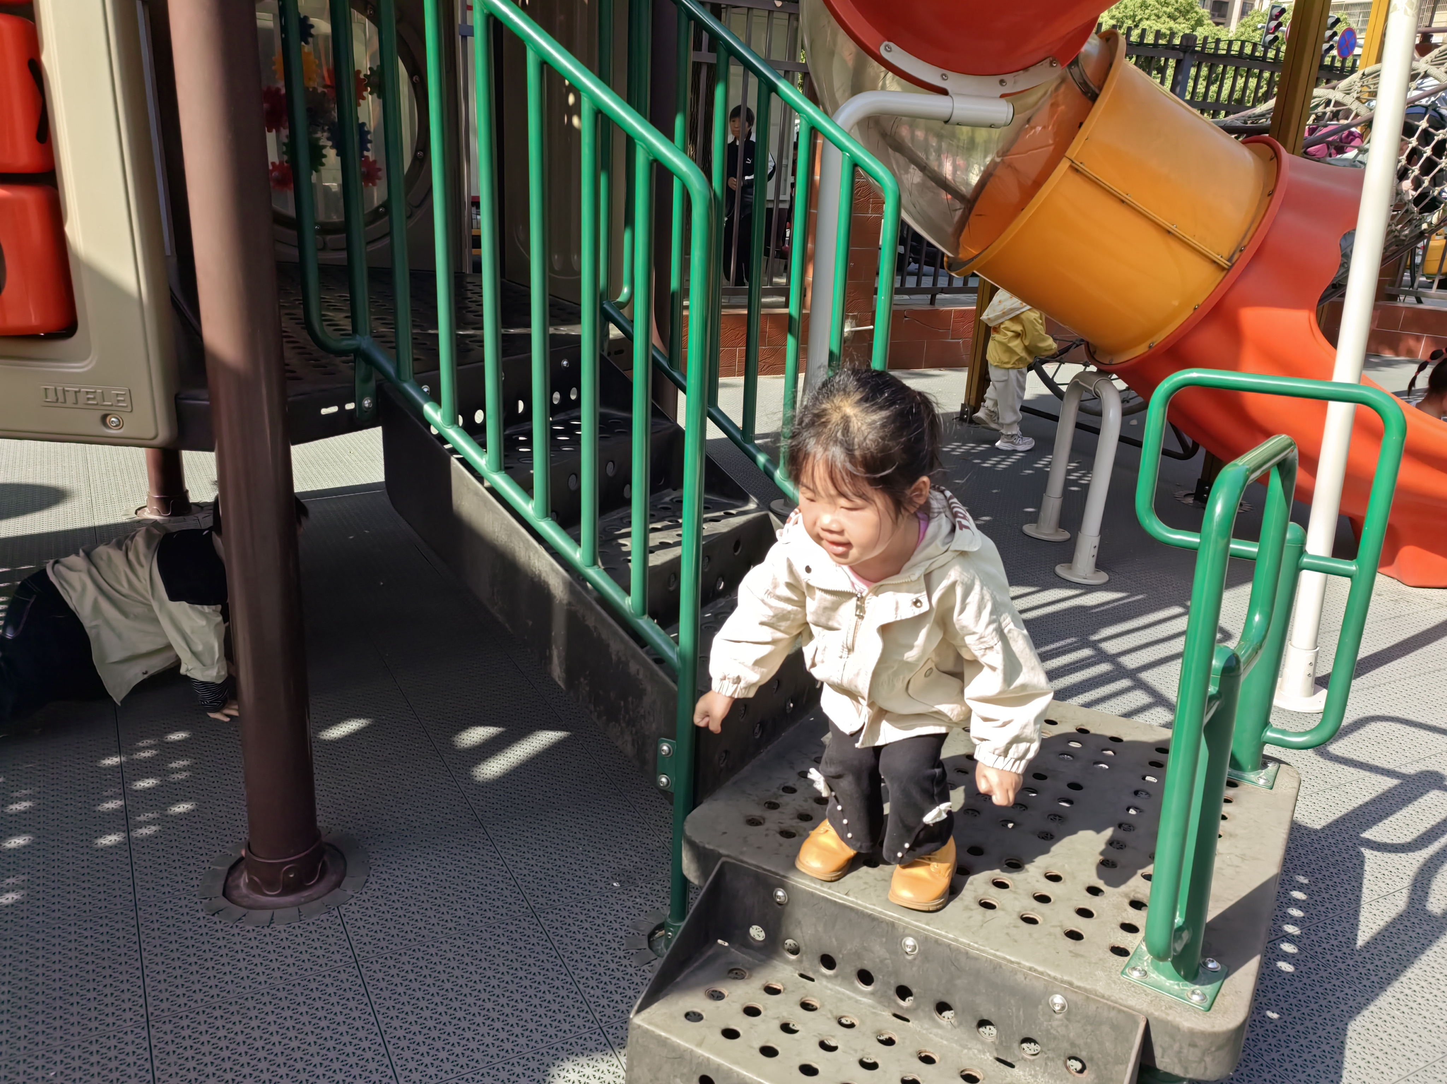
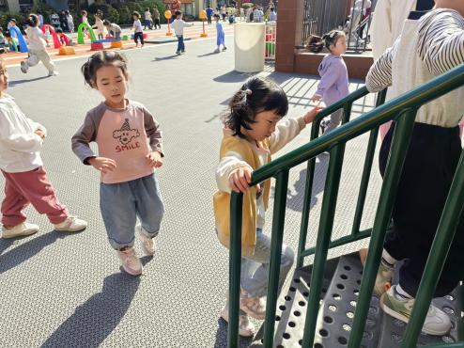

四、集体活动
美术《绘彩蛋》这是一节美术装饰活动，主要是让幼儿感受蛋宝宝穿上衣服后变成了有鲜艳的颜色和好看的图案的彩蛋，从而在绘画过程中能够感受到艺术的美。同时也激发幼儿的绘画兴趣，提高幼儿绘画的能力。
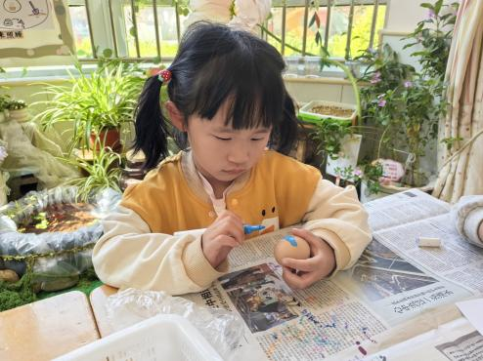
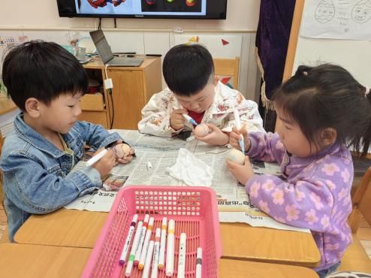
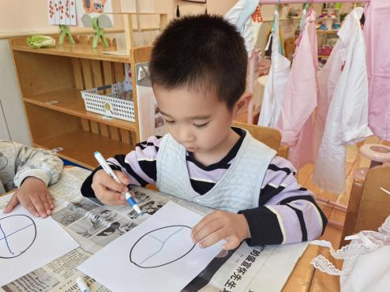

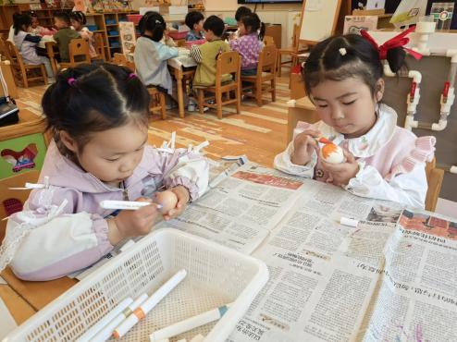
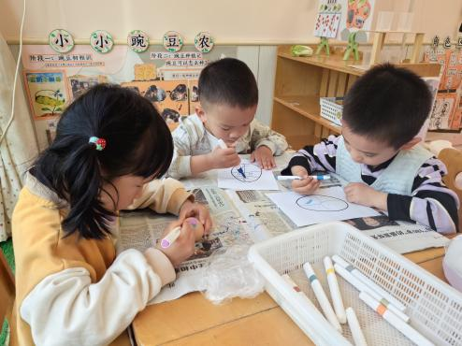
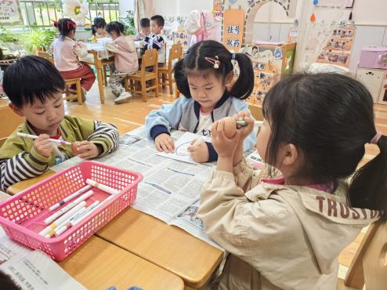

左烽佑、邓江宁、陈意、洪开澈、田初阳、张文泽、彭屹知、李兴宸、沈恒熠、包金萱、曹瑾依、丁苏予、贾栩然、唐艺芯、邵清玥、张静彤、孙雨萌、胡嘉芯、谢芃煜、黄子苏能大胆发挥自己的想象，尝试用水彩笔装饰蛋。乐意参与绘制活动，并能保持桌面整洁干净。

五、温馨提示
请家长做好孩子的春季卫生保健工作。
春季是传染病高发季节，请家长注意孩子的个人卫生，勤洗手，勤通风，保持室内空气清新。同时，鼓励孩子多进行户外活动，增强体质，提高免疫力。希望在我们的共同努力下，孩子们能够健康快乐地成长。

